
第６９回福岡県民スポーツ大会 夏季水泳大会
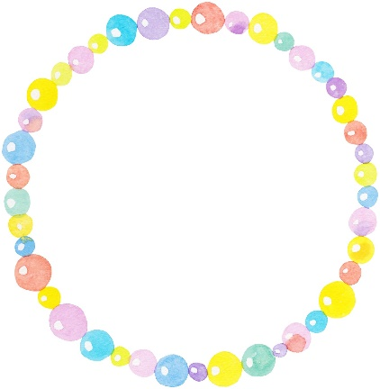
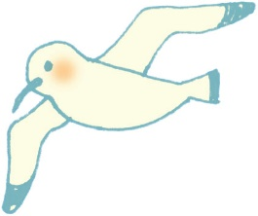
古賀市水泳選手申込用紙
氏名 |  |  |  |  | 電話番号
生年月日 | 昭和・平成 年 月 日 |  |  |  | 年齢 |  | 歳
住所 | 〒 － |  | 古賀市
所属または練習場所
送 迎 |  | 要 ・ 不要
出場種目 | 少年の部 （〇をつける）  B ・ C ・ D ・ E  B(小４以下)、C（小５，６）、D（中学生）、E（高校生等） |  |  |  |  |  | 一般の部  歳～ 歳
出場種目 | 出場希望種目に〇を記入してください
出場種目 | 自由形  （５０ｍ） |  |  |  | バタフライ  （５０ｍ）
出場種目 | 平泳ぎ  （５０ｍ） |  |  |  | 背泳ぎ  （５０ｍ）
出場種目 | リレーへの参加  （〇をつける） |  |  | 参加できる ・ 参加できない
【必須記入】  少年の部  （自己ベスト）  一般の部  （直近のタイム） | 種目 |  |  | タイム  例（34秒25） |  | 泳げない種目に×
【必須記入】  少年の部  （自己ベスト）  一般の部  （直近のタイム） | 自由形（５０ｍ） |  |  | 秒
【必須記入】  少年の部  （自己ベスト）  一般の部  （直近のタイム） | 平泳ぎ（５０ｍ） |  |  | 秒
【必須記入】  少年の部  （自己ベスト）  一般の部  （直近のタイム） | バタフライ（５０ｍ） |  |  | 秒
【必須記入】  少年の部  （自己ベスト）  一般の部  （直近のタイム） | 背泳ぎ（５０ｍ） |  |  | 秒


※記入漏れが無いようご注意ください。
※タイムはリレーの選考等に使用します。泳げる種目は必ず記入してください。

